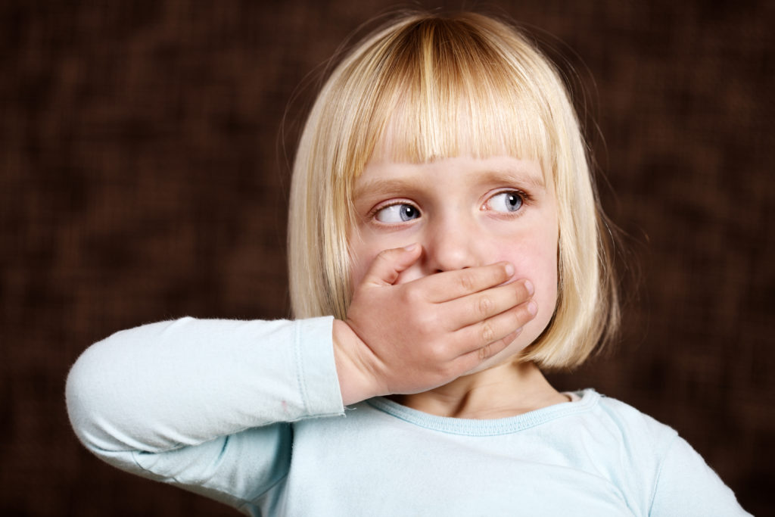 | Ваш ребенок не говорит?  или  Мифы о развитии речи…
Давайте разбираться!
- Если ваш ребенок не может самостоятельно овладеть речью…
- Если ребенок тяжело понимает речь окружающих…
Миф 1  Ребенок подрастёт и заговорит!  или  надо НЕМНОЖКО подождать | Разоблачаем миф  Хоть мама и замечает, что речь ребенка отличается от других детей, но родственники и друзья начинают приводить примеры детей, начинающих говорить в 5 лет, и советуют не переживать по этому поводу…  Не доводите ситуацию до того, что специалист  (логопед, невролог или психиатр) скажут:  «А где вы были раньше?!»  Своевременное обращение к специалистам, РАЗБИРАЮЩИМСЯ в развитии речи – залог вашего душевного спокойствия!  Проконсультируйтесь у нескольких специалистов, сравните их мнения и ДЕЙСТВУЙТЕ, а не усугубляйте ситуацию…
Миф 2  Ребенок ленится! | Разоблачаем миф  Уговаривая себя и окружающих, что у него такой характер вы отмахиваетесь от проблемы, делая вид, что ее не существует…  «Все, что угодно, только не нарушение речи…» …  Предлагаем не сидеть на месте и не делать выводов самостоятельно!  Грамотно и своевременно проведенная диагностика речевого развития ребенка поможет избежать многих сложностей в будущем!
Миф 3  Во всем виновато воспитание! | Разоблачаем миф  Берегитесь советчиков и «доброжелателей»!  Иногда к вопросам воспитания ребенка подключаются советчики из лиц родственников, которые точно знают, как воспитывать ребенка и что во всех проблемах виноваты мама/папа…  которые уделяют мало времени на общение с ребенком/плохо и неправильно с ним занимаются/не знают, что лучше …  Родитель (законный представитель) ребенка САМ выбирает методы и способы воспитания!  Извлеките из советов только положительные моменты, обратите внимание на указанные вам проблемы и ДЕЙСТВУЙТЕ САМИ, а не перекладывайте ответственность на других!

